安阳市紧密型城市医疗集团信息化项目硬件功能需求清单

一．业务服务范围

建设范围
本次“安阳市紧密型城市医疗集团信息平台项目”建设范围覆盖安阳市人民医院、安阳市中医院、安阳市肿瘤医院、以及各医疗集团内其他医疗机构，构建服务安阳市紧密型医疗集团信息平台，提供医疗业务协同管理、医疗集团综合监管等应用，以孵化更大体量、更加精准、更为智慧的医疗健康服务，实现医疗健康信息在政府、医疗卫生机构、居民之间共享应用，形成上下互动、协同推进的智慧医疗健康服务管理体系。

安阳市人民医院医疗集团
安阳市人民医院医疗集团
序号 | 医院名称
1 | 安阳市人民医院
2 | 安阳市第六人民院
3 | 安阳市眼科医院
4 | 安阳市第五人民医院
5 | 安阳市灯塔医院
6 | 安阳市文峰区9家基层医疗机构
7 | 安阳市龙安区11家基层医疗机构
8 | 文峰区和龙安区村卫生室

安阳市中医院医院医疗集团
安阳市中医院医疗集团
序号 | 医院名称
1 | 安阳市中医院
2 | 安阳市第三人民医院
3 | 安阳市殷都区人民医院
4 | 安阳市脉管炎医院
5 | 安阳市殷都区中医院
6 | 安阳市殷都区16家基层医疗机构
7 | 安阳市北关区8家基层医疗机构
8 | 北关区和殷都区村卫生室

安阳市肿瘤医院医疗集团
安阳市中医院医疗集团
序号 | 医院名称 | 机构属性
1 | 安阳市人民医院 | 15家成员单位
2 | 安阳市中医院 | 15家成员单位
3 | 安阳市第六人民医院 | 15家成员单位
4 | 殷都区人民医院 | 15家成员单位
5 | 安阳县中医院 | 15家成员单位
6 | 汤阴县人民医院 | 15家成员单位
7 | 内黄县人民医院 | 15家成员单位
8 | 内黄县中医院 | 15家成员单位
9 | 滑县人民医院 | 15家成员单位
10 | 滑县中心医院 | 15家成员单位
11 | 新乡医学院第一附属医院滑县医院 | 15家成员单位
12 | 林州市人民医院 | 15家成员单位
13 | 林州市中医院 | 15家成员单位
14 | 林州市肿瘤医院 | 15家成员单位
15 | 林州市食管癌医院 | 15家成员单位
16 | 汤阴县中西医结合医院 | 5家非成员单位
17 | 滑县新区医院 | 5家非成员单位
18 | 滑县中医院 | 5家非成员单位
19 | 殷都区中医院 | 5家非成员单位
20 | 林州红旗渠医院 | 5家非成员单位

软件系统功能清单：
安阳市紧密型医疗集团和肿瘤医联体信息平台项目
功能清单（一期）
1 医疗集团虚拟信息平台功能清单
序号 | 系统分类 | 系统名称
1 | 医疗集团虚拟信息平台 | 门户应用
2
3 |  | 医疗集团数据中心
4 |  | 平台服务管理
5 |  | 健康档案浏览器调阅
2 安阳市人民医院医疗集团和中医院医疗集团功能清单
2.1 网格化医疗资源与服务功能清单
序号 | 系统分类 | 系统名称
1 | 网格化医疗资源与服务 | 网格化资源管理
2 |  | 资源预约服务
2.2 一体化基层医疗服务功能清单
序号 | 系统分类 | 系统名称
1 | 一体化基层医疗服务 | 健康档案管理子系统
2 | 一体化基层医疗服务 | 家庭医生签约管理系统
3 | 一体化基层医疗服务 | 公共卫生服务子系统
4 | 一体化基层医疗服务 | 基本医疗服务子系统
5 | 一体化基层医疗服务 | 电子病历系统
6 | 一体化基层医疗服务 | 村卫生室信息系统
7 | 一体化基层医疗服务 | 运营管理系统
2.3 协同业务服务功能清单
序号 | 系统分类 | 系统名称
1 | 协同业务服务 | 区域检验中心
2 | 协同业务服务 | 区域影像中心
3 | 协同业务服务 | 区域心电中心
4 | 协同业务服务 | 区域远程医疗中心
5 | 协同业务服务 | 转诊服务
6 | 协同业务服务 | 区域慢病协同管理
7 | 协同业务服务 | 医卫协同服务
2.4 医疗集团运行与监管评价平台功能清单
序号 | 系统分类 | 系统名称
1 | 一体化业务监管中心 | 运行管理和监管服务
2.5 外部对接类功能清单
1 | 外部对接类 | 外部对接类
3 安阳市肿瘤防治专科医联体功能清单
3.1 分级诊疗服务功能清单
序号 | 系统分类 | 系统名称
1 |  | 区域影像中心
2 |  | 区域远程医疗中心
3 |  | 转诊服务
3.2 医疗集团运行与监管评价平台功能清单
序号 | 系统分类 | 系统名称
1 | 一体化业务监管中心 | 运行管理和监管服务
3.3外部对接类功能清单
序号 | 系统分类 | 系统名称
1 | 接口类 | 外部接口对接

安阳市紧密型医疗集团和肿瘤医联体信息平台项目
功能清单（二期）
1 安阳市人民医院医疗集团和中医院医疗集团功能清单
1.1 一体化基层医疗服务功能清单
序号 | 系统分类 | 系统名称
1 | 一体化基层云系统 | 一体化基层医疗服务
2 | 一体化基层云系统 | 知识库
3 | 一体化药事服务中心 | 处方点评
4 | 一体化药事服务中心 | 处方审核
1.2协同业务服务功能清单
序号 | 系统分类 | 系统名称
1 | 协同业务服务 | 区域病理中心
2 | 协同业务服务 | 区域超声中心
3 | 协同业务服务 | 区域消毒供应中心
4 | 协同业务服务 | 医卫协同服务
5 | 协同业务服务 | 集团远程教学中心
6 | 协同业务服务 | 中医药联盟中心
7 | 协同业务服务 | 专科联盟中心
1.3 医疗集团运行与监管评价平台功能清单
序号 | 系统分类 | 系统名称
1 | 一体化业务监管中心 | 运行管理和监管服务
1.4 外部对接类功能清单
序号 | 系统分类 | 系统名称
1 | 外部对接类 | 外部对接类
2 安阳市肿瘤防治专科医联体功能清单
2.1医联体运行与监管评价平台功能清单
序号 | 系统分类 | 系统名称
1 | 一体化业务监管中心 | 运行管理和监管服务
2.2 外部对接类功能清单
序号 | 系统分类 | 系统名称

- 硬件方案总体要求

1.本次硬件建设方案要求能够覆盖上述使用部门和软件业务需求。
2.建设“医疗集团”云数据平台，集中部署、分级享用、相互协同；
3.采用敏捷的IT架构提供基础设施资源，确保安全稳定，可弹性扩展；
4.构建信息流通环境，实现互联互通，区域资源共享，消除信息孤岛；
5.搭建稳固的网络和安全基础设施，作好内外网安全隔离以及病毒攻击防护；
6.构建完善的数据备份恢复和容灾体系，全面保障数据安全和业务连续性。
7.本次方案信息安全类产品应采用国产品牌，部署方式和商业合作模式可自行选择。

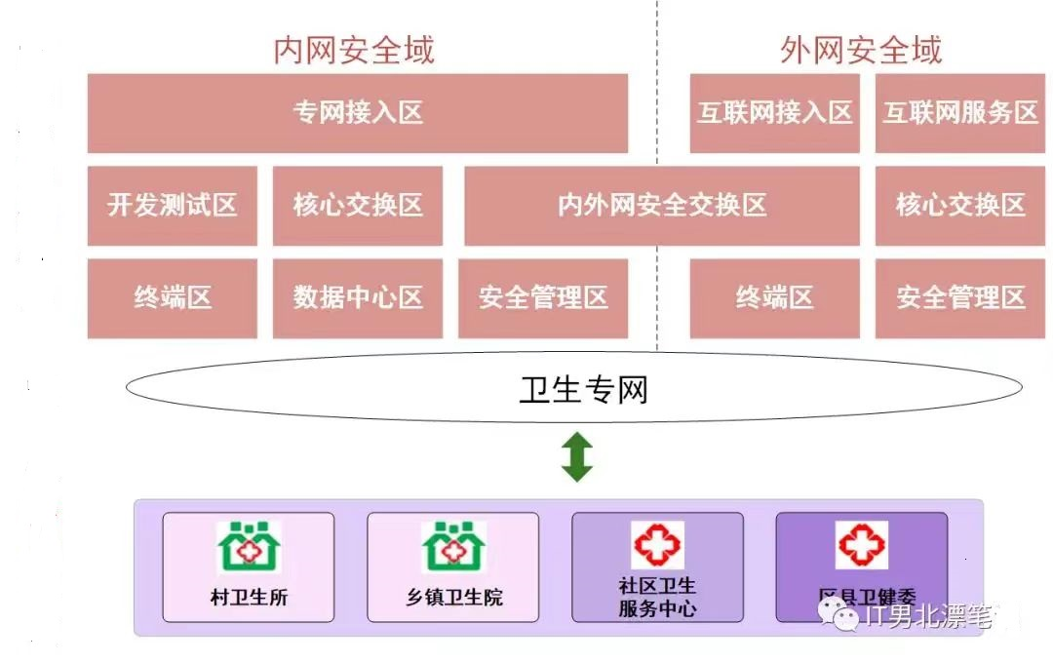
整体拓扑示意图

- 信息安全体系设计要求

项目要求依据信息安全等级保护三级2.0标准，按照“统一规划、统一标准、重点明确、合理建设”的基本原则，在物理安全、网络安全、主机安全、应用安全、数据安全等几个方面进行安全规划与建设，确保“网络建设合规、安全防护到位”。
“医疗集团”网络安全解决方案的网络架构遵循模块化分区设计原则，按功能配置进行区域划分建设，分为多个相对独立的功能区，包括纵向接入区、内/外网边界外联区、核心区、核心应用区、数据灾备区、安全管理区、内/外网终端接入区、DMZ区和远程接入区等。数据中心区服务器应采用云计算模式，网络采用虚拟化技术。整体网络安全着重加强防病毒、网络态势感知、终端接入管理和身份认证密码等网络安全体系建设，保障“医疗集团”信息中心安全可靠运行。
- 计算资源要求
数据库服务器推荐采用物理机，应用服务器推荐采用虚拟机，数据库文件推荐采用高性能存储，影像文件推荐采用可方便扩容的NAS存储。设计应满足安阳市紧密型城市医疗集团信息系统未来五年发展需求，方案提供商可根据对业务需求的理解做出适当调整。

